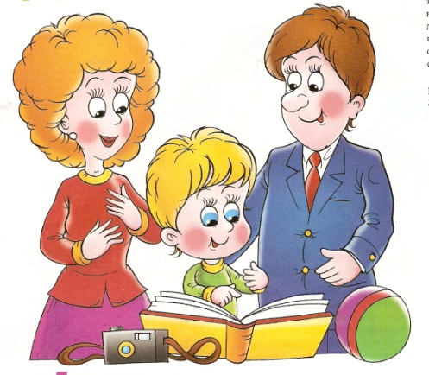
Памятка для родителей
«Как относиться к отметкам ребенка»

1.Не ругайте своего ребенка за плохую отметку. Ему очень хочется предстать перед вами хорошим. Если это не получается, он начинает врать и изворачиваться.
2.Сочувствуйте своему ребенку, если он долго трудился, но результат труда оказался невысок. Объясните, что важен не только высокий результат, больше важны знания , которые он сможет приобрести в результате ежедневного , упорного труда.
3.Не заставляйте своего ребенка вымаливать себе оценку в конце четверти ради вашего душевного спокойствия.
4.Не учите своего ребенка ловчить, унижаться и приспосабливаться ради положительного результата в виде высокой отметки.
5.Никогда не выражайте в присутствии ребенка сомнений по поводу объективности выставленной ему оценки. Есть сомнения- идите в школу и пытайтесь объективно разобраться в ситуации.
6.Не обвиняйте беспричинно других взрослых и детей в проблемах собственных детей.
7.Поддерживайте ребенка в его (пусть даже не очень значительных) победах над собой, над своей ленью.
8.Устраивайте праздники по случаю получения отличной отметки. Хорошее запоминается ребенком надолго и его хочется повторить. Пусть ребенок получает хорошую отметку ради того, чтобы его отметили. Вскоре это станет привычкой.
9.Демонстрируйте положительные результаты своего труда, чтобы ребенку хотелось вам подражать.

